LS2208AP
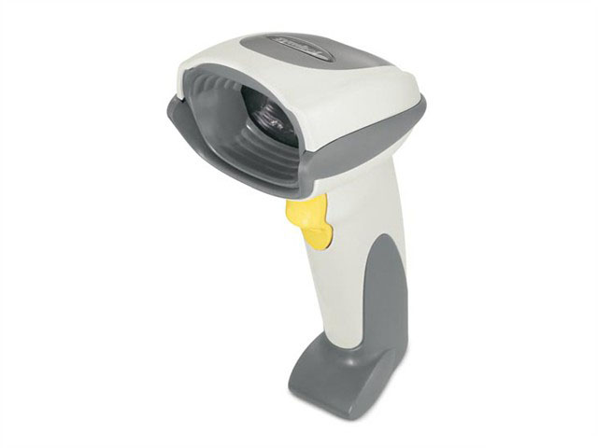
产品简介：
Symbol Technologies 极具创新性的 LS 2208AP 手持式扫描器性能卓越且价格合理，是购买扫描器的首选。如果您正想购买一款物有所值且小巧轻便的高效扫描器，LS 2208AP 将是您的理想之选。
使用123Scan 安装工具，您可以便捷地使用 LS 2208AP。不管在何处使用扫描器，这种简便易用的工具都可以减少上手时间和成本。为进一步节省费用，LS 2208AP 中的扫描元件采用液体喷射法进行设计，可以全面防震，非常结实耐用。这些强大的功能有助于避免故障并最大程度地降低成本。
在任何领域，物超所值的 LS 2208AP 手持式扫描器都可以提供无与伦比的性能、卓越的可靠性以及用户友好的人机工程学设计，从而创造出效率更高的移动工作环境。一旦购买 LS 2208AP，您就会感受 Symbol 公司产品的优异性能，其解决方案有口皆碑，并已在全球范围内安装了数百万台的扫描器。
产品参数：
物理参数：
尺寸 | 6in. H x 2.5in. W x 3.34in. D （15.2cm H x 6.3cm W x 8.4cm D）
重量 | 5.15oz./146g
电压 | 5V±10%
电流 | 标准130mA，最大175mA
电源 | 主机电源或外置电源
颜色 | 收银机白色或微黑色
性能参数：
扫描器类型 | 双向
光源 | 650nm 可见激光二极管
扫描速率 | 典型情况下每秒扫描 100 次
工作距离 | 对于100% UPC/EAN 码型从直接接触到17in./43cm的扫描距离都可正常扫描
印刷对比度 | 最低20%反射差异
旋转视角 | +/- 30 度
倾斜视角 | +/-65 度
偏移视角 | +/-60 度
解码能力 | UPC/EAN, UPC/EAN with Supplementals, UCC/EAN 128, Code 39, Code 39 Full ASCII, Code 39 TriOptic, Code 128, Code 128 Full ASCII, Codabar, Interleaved 2 of 5, Discrete 2 of 5, Code 93, MSI, Code 11, IATA, RSS variants, Chinese 2 of 5
支持接口 | RS232、键盘插口、Wand、IBM 468X/9X、USB、Synapse 和 Undecoded
环境参数：
操作温度 | 32℉至122℉ （0℃至50℃）
存储温度 | -40℉至158℉（-40℃至70℃）
湿度 | 相对湿度5% 到95%（无凝结）
抗震能力 | 从5ft./1.5米高处多次跌至混凝土地面仍可正常工作
环境光照 | 在正常办公和工厂照明环境下或直接曝露在阳光下均不会对其产生任何影响
静电放电 | 符合15 kV 空气放电和8 Kv接触放电要求
附件
免持支架 | 20-61019-01 或 20-61019-02
强制规定：
电安全性 | 符合 UL1950、CSA C22.2 No. 950、EN60950/IEC950
EMI/RFI | FCC Part 15 Class B, ICES-003 Class B, European Union EMC Directive, Australian SMA, Taiwan EMC, Japan VCCI/MITI/Dentori.
激光安全性 | CDRH Class II, IEC Class 2

